PHIẾU ĐĂNG KÝ HOÃN THI/VẮNG THI CÓ PHÉP
DO VẮNG THI CUỐI KỲ
Họ tên SV: ; MSSV :
Khóa : ; Khoa :
Lớp ; Điện thoại:
Đợt thi (đợt 1, đợt 2): ; Học kỳ…... năm học 20… - 20…
Xin được nhận điểm hoãn thi (Điểm I) các môn học thuộc như sau:
XIN HOÃN THI  (Phần dành cho HS – SV ghi) |  |  |  |  | TRẢ ĐIỂM HOÃN THI  (Phần dành bộ phận tổ chức thi ghi)
TT  (1) | Mã MH  (2) | Tên MH  (3) | Số TC  (4) | Ngày thi  (5) |  | Phòng thi  (6) | Tiết thi  (7)
Tổng số môn xin hoãn thi:………………..
Lý do :
Kèm theo đơn gồm: Xác nhận của Y tế, các giấy tờ liên quan chứng minh lý do để xin hoãn thi.
Tp. Hồ Chí Minh, ngày ….. tháng …. năm ………
Người nhận đơn Sinh viên
(ký và ghi rõ họ tên)

Ghi chú :
- Sinh viên đăng ký hoãn thi, ghi thông tin vào các cột từ (2)  (4), bộ phận tổ chức thi ghi thông tin các cột từ (5) (7).
- Sinh viên phải đăng ký thi để trả điểm I trong vòng 02 học kỳ kế tiếp, nếu không điểm I tự động chuyển thành điểm 0.
- Đăng ký hoãn thi: nộp 02 phiếu đăng ký hoãn thi tại phòng Đào tạo trước vào sau ngày thi 01 tuần.
- Sinh viên phải giữ đơn này cho đến khi thi trả xong điểm I môn cuối cùng, nếu mất đơn SV mất quyền dự thi.
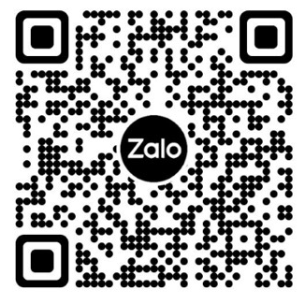
- Đăng ký trả điểm I: phòng Đào tạo công bố lịch thi cuối học kỳ. Sinh viên xem danh sách các môn học được tổ chức thi trên trang web http://sinhvien.huit.edu.vn/ và mang Đơn hoãn thi lên phòng Đào tạo để được bố trí lịch thi.
- Nhóm zalo hỗ trợ đăng ký trả điểm hoãn thi.

